**Исследование эволюции нестационарных волн в термоупругом кристалле**

Выполнил: студент 23642/1 С.Д. Александров

Руководитель: профессор, д.ф-м.н. А.В. Порубов

Старший консультант: ассистент Д.В. Цветков

**Мотивация**

1. Уникальные свойства
2. Активное использование в различных областях
3. Интерес к распространению волн в нанотрубках

**Введение**

В ходе решения уравнений динамики частиц при распространении волн в кристалле наблюдается возникновение уединенных волн, которые сохраняют свои свойства на протяжении долгого времени.

Способы контроля уединенных волн:

1. Внешние источники энергии
2. Свойства кристалла

**Объект исследования**

Рассматривается модель *одномерного кристалла:*

цепочка одинаковых частиц массы **m** соединенных одинаковыми нелинейными пружинами.

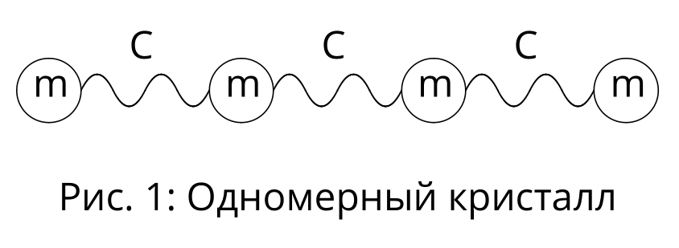

где С — жесткость пружин, m — масса частиц.

**Основные уравнения**

Уравнение динамики частиц при наличии взаимодействия с одной соседней частицей (первая координационная сфера):

${\ddot{u}}_{k}=\left(u_{k+1}-2u_{k}+u_{k-1}\right)\left(ω_{0}^{2}+α_{0}^{2}\left(u_{k+1}-u_{k-1}\right)\right)$,

где $ω_{0}$- частота колебаний, $α_{0}$- нелинейный коэффициент.

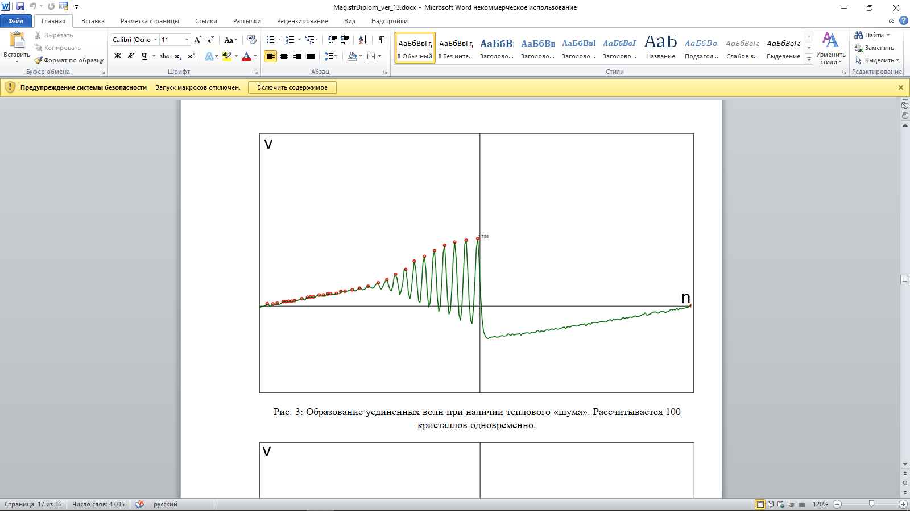

**Учет координационных сфер**

Уравнение динамики частиц при наличии взаимодействия с двумя соседними частицами (вторая координационная сфера):

$${\ddot{u}}_{k}=\left(u_{k+1}-2u_{k}+u_{k-1}\right)\left(ω_{0}^{2}+α_{0}^{2}\left(u_{k+1}-u_{k-1}\right)\right)+$$

$$+\frac{1}{γ}\left(u_{k+2}-2u_{k}+u_{k-2}\right)\left(ω_{0}^{2}+α_{0}^{2}\left(u_{k+2}-u_{k-2}\right)\right),$$

где $γ$- коэффициент влияния дальних «соседей».

(Аналогичные уравнения получаются для третьей координационной сферы)

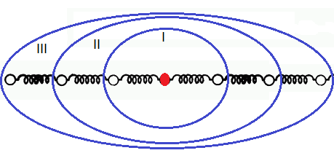

**Учет чередующихся масс**

Уравнение динамики частиц с учетом чередующихся масс:

${\ddot{u}}_{k}=\left(u_{k+1}-2u_{k}+u_{k-1}\right)\left(\frac{ω_{0}^{2}}{β}+\frac{α_{0}^{2}}{β}\left(u_{k+1}-u_{k-1}\right)\right),$

где $β=\left\{\begin{aligned}1, если k-ая частичка не утяжеленная \\ d,если k-ая частичка утяжеленная,\end{aligned}\right.$

$d-$ отношение массы утяжеленной частицы к не утяжеленной.

**Начальные условия. Механика**

Зададим условия на бегущую волну п $ри t=0$ (пусть волна распространяется в одном направлении):

$$\dot{u}\left(x\right){ \left| \right.}_{t=0}=A\sin\left(\frac{2πx}{L}\right),$$

$$u\left(x\right){ \left| \right.}_{t=0}=\frac{1}{ω_{0}}A\cos\left(\frac{2πx}{L}\right),$$

**Начальные условия. Тепло**

Выражение для тепловой компоненты скорости для одномерной задачи:

$$\frac{1}{2}kT\left(x\right)=\frac{m〈v^{2}〉}{2},$$

где $k$- постоянная Больцмана, Т(х) – профиль температуры, $〈v^{2}〉$- усредненный квадрат скорости.

Распределение скоростей будет задаваться при помощи случайного числа $ρ$ в диапазоне [-1;1]:

${\left.v\left(x\right)\right|}_{t=0}=A\sqrt{{3σ}_{v}^{2}}ρ\left(x\right),$

где $σ_{v}^{2}$ *-* величина дисперсии скорости (во сколько раз тепловой шум превосходит механическую энергию).

**Граничные условия**

1. При численном моделировании будем рассматривать кристалл конечной длины с периодическими граничными условиями:

$u\left(x+L\right)=u\left(x\right), L≫a,$

где $L$– длина кристалла, $a$– равновесное расстояние между частицами.

1. Условие теплоизоляции выполняется.

**Метод определения уединенных волн**

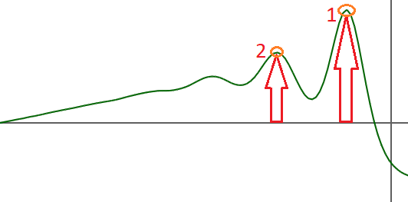

В ходе проведения экспериментов данные снимаются в момент образования уединенной волны. Чтобы волна считалась уединенной, воспользуемся определением «топографическое превышение».

**Вклад тепла в распространение волн**

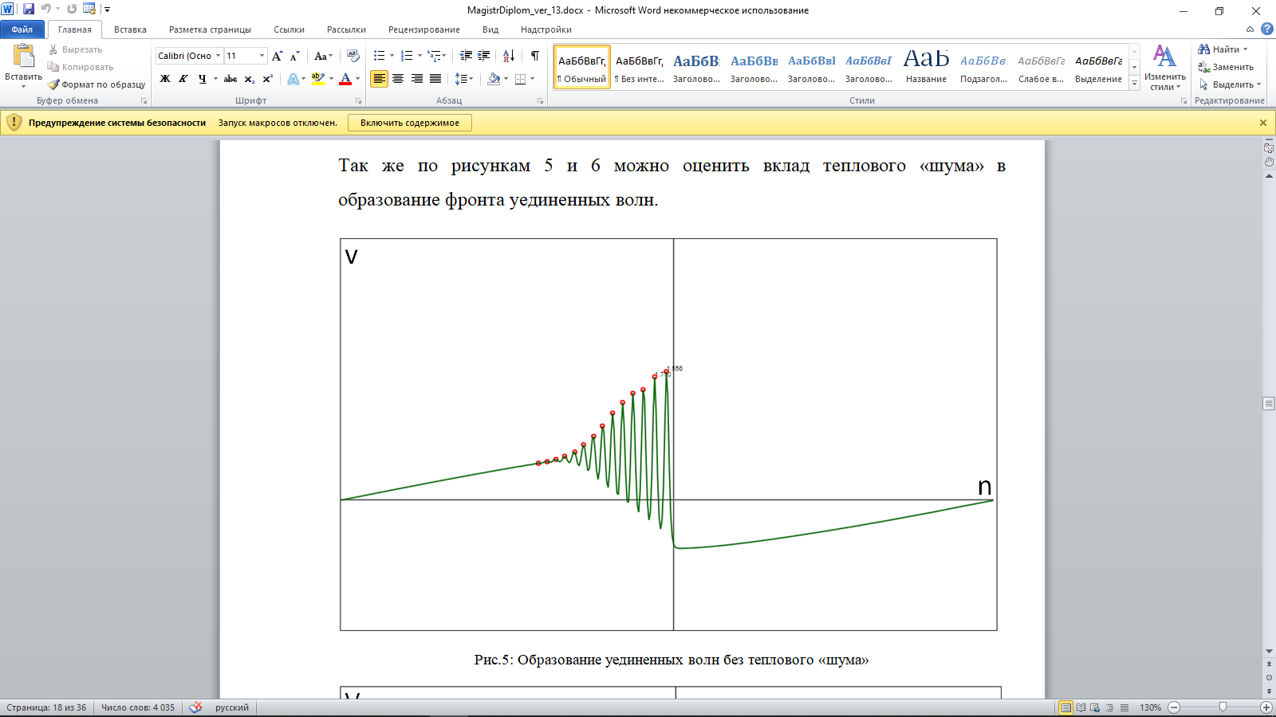

Образование уединенных волн без теплового «шума»

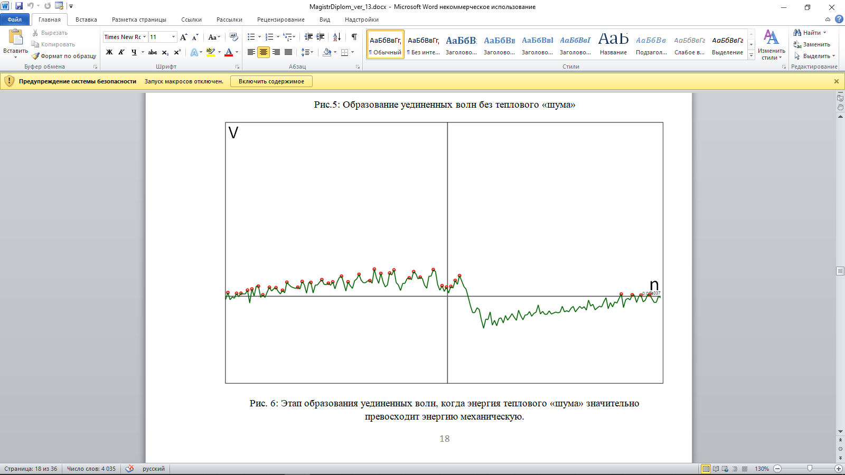

Этап образования уединенных волн, когда энергия теплового «шума» значительно превосходит энергию механическую

**Результаты**

1. Зависимость времени образования первой уединенной волны от коэффициента нелинейности без учета теплового «шума»
2. Зависимость времени образования первой уединенной волны от коэффициента нелинейности с учетом теплового «шума»
3. Зависимость времени образования первой уединенной волны от отношения энергий теплового «шума» к механической энергии
4. Зависимость времени образования первой уединенной волны от отношения массы утяжеленной частицы к не утяжеленной

**Выводы**

1. Время образования первой уединенной волны обратно пропорционально коэффициенту нелинейности. Чем больше нелинейность, тем быстрее образуется уединенная волна;
2. При наличии теплового «шума» время на образование первой уединенной волны увеличивается экспоненциально, а также изменяется форма фронта уединенных волн;
3. Чем длиннее цепочка, тем больше времени требуется на образование первой уединенной волны (описывается экспоненциальной зависимостью);
4. В зависимости от выбора типа координационной сферы меняется момент появления уединенных волн. Чем больше соседей учитывается при взаимодействии c *k*-ой частицей, тем быстрее образуется уединенная волна (почти на порядок изменяются значения). Но типы зависимостей от свойств цепочки при этом не меняются;
5. Наличие утяжеленных масс в цепочке ведет к линейному увеличению времени образования уединенных волн.